« Loi grand âge : de rapports en reports, passons aux actes!», plaide la CFDT auprès de Guy Bricout
Les retraités CFDT n’apprécient pas que la loi Grand âge et autonomie ait discrètement été, une fois de plus, repoussée. Ses représentants sont venus demander l’avis et le soutien du député Guy Bricout à ce sujet.
Bruno Demeulenaere | Publié le06/02/2021
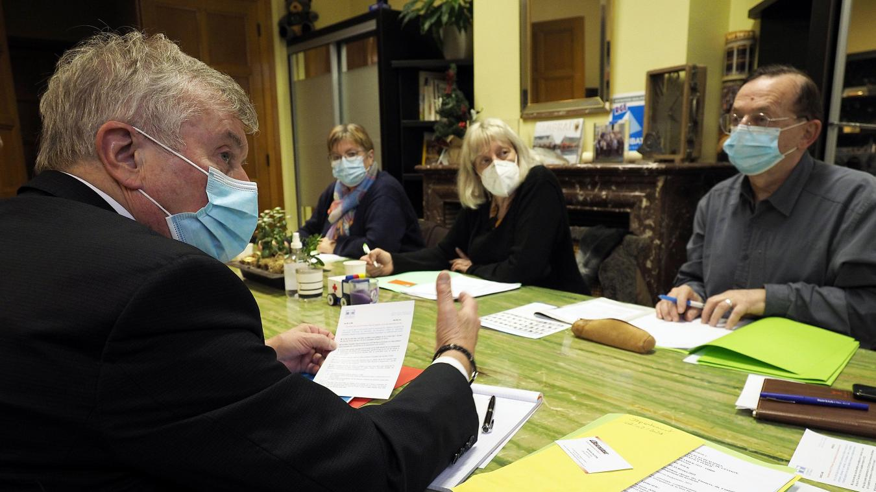 Partager Twitter

Les trois représentants de la CFDT ont obtenu du député Guy Bricout qu’il demande à son groupe d’étudier la loi Grand âge et autonomie avant l’été à l’Assemblée nationale. Photo C. LEFEBVRE - VDN
- LECTURE ZEN

La loi Grand âge et autonomie est un serpent de mer qui commence à prendre de l’âge. Elle est née il y a treize ans, au cours de la présidence de Nicolas Sarkozy, mais a été depuis sans cesse reportée… Le dernier ajournement repousserait son étude à la rentrée parlementaire, à l’automne prochain. « Ce nouveau report du projet de loi nous inquiète quant à une réelle prise en compte des besoins du secteur dans les prochaines années, surtout que le financement actuellement proposé est encore très largement en deçà des besoins », ont expliqué plusieurs représentants de la CFDT au député Guy Bricout, qui les a reçus dans sa permanence de Cambrai.
Les visiteurs ont demandé à l’élu de la 18e circonscription du Nord qu’il intervienne pour que ce dossier soit traité avant l’été. « Il convient en effet d’améliorer la prise en charge globale des personnes vulnérables par une meilleure organisation du système de soins et d’accompagnement. Il faut faire évoluer les organisations, du domicile à l’EHPAD, avec des offres plus diversifiées, ont plaidé Micheline Herlin et Jean-Jacques Courbet, la secrétaire générale et son adjoint de l’union territoriale Retraités Hainaut – Avesnois. Il est nécessaire de redonner de vraies perspectives aux organismes du secteur de l’aide et revaloriser les métiers pour les rendre de nouveau attractifs. »
« C’est vraiment tout le vieillissement qui est à prendre en compte », a résumé Édith Bisiaux-Zwierzynski, secrétaire générale CFDT retraités pour les Hauts-de-France. Qui a notamment défendu cette meilleure prise en charge de la perte d’autonomie par « un financement mutualisé et solidaire » qui pourrait prendre la forme d’une taxation de 1 % des donations et successions. Une proposition soutenue par le syndicat depuis déjà une dizaine d’années.
Guy Bricout a assuré aux trois syndicalistes devant lui partager leur impatience de voir cette loi enfin discutée à l’Assemblée nationale. Et après avoir évoqué plusieurs aspects liés à celle-ci (« Traiter du grand âge, c’est aussi traiter de l’habitat, de la mobilité, de la fracture numérique, de l’écologie, du maintien des services publics, de l’action sociale… »), il s’est engagé à évoquer au plus tôt la question avec son groupe politique.

